**EZEKET A KÉPEKET KELLENE FELTÖLTENI A SAJTÓSZOBÁBA MAGYARÁZATTAL EGYÜTT**

**Ábrák**



1. ábra Önműködően nyíló ajtó (kerekes székkel, mankóval közlekedők számára

különösen célszerű)

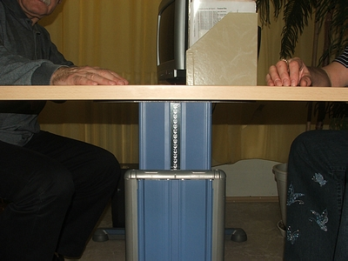

1. ábra Mechanikusan állítható magasságú íróasztal

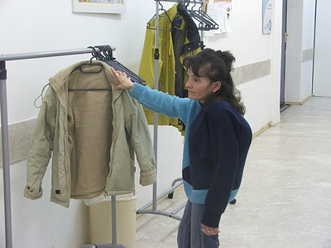 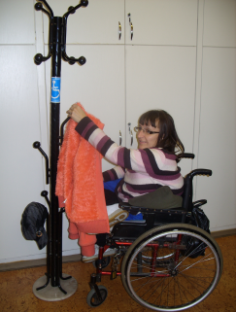

1. ábra Állítható magasságú ruhafogasok

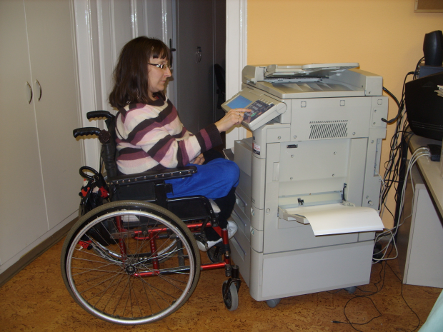

1. ábra Állítható magasságú kezelőszerkezet fénymásológéphez